DUPL - SIP

DOKUMEN UJI PERANGKAT LUNAK

SISTEM INFORMASI POLIKLINIK (SIP)

Dipersiapkan oleh:
1301164032 - Bintang Peryoga
1301164326 - Fatahillah Ardhi
1301160094 - Erica Nursanti Dewi
1301164203 - Gagah Ghalistan

Prodi S1 Informatika - Universitas Telkom


 | Prodi S1 Informatika  Universitas Telkom | Nomor Dokumen |  | Halaman
 | Prodi S1 Informatika  Universitas Telkom | DUPL-SIP |  | 1/12
 | Prodi S1 Informatika  Universitas Telkom | Revisi |  | Tanggal : 1/12/18
DAFTAR PERUBAHAN
Revisi | Deskripsi
A
B
C
D
E
F
G

INDEX | - | A | B | C | D | E | F | G
TGL |  | 1/12/18
Ditulis oleh |  | Bintang Peryoga  Fatahillah Ardhi  Erica Nursanti Dewi  Gagah Ghalistan
Diperiksa oleh
Disetujui oleh

Daftar Halaman Perubahan
Halaman | Revisi | Halaman | Revisi

Daftar Isi

1 Pendahuluan 5
1.1 Tujuan Pembuatan Dokumen 5
1.2 Deskripsi Umum Sistem 5
1.3 Definisi dan Singkatan 5
1.4 Referensi 5
2 Lingkungan Pengujian Perangkat Lunak 6
2.1 Perangkat Lunak Pengujian 6
2.2 Perangkat Keras Pengujian 6
2.3 Sumber Daya Manusia 6
2.4 Strategi dan Metode Pengujian 6
2.5 Tujuan Pengujian 6
2.6 Rencana Pengujian 7
2.7 Pelaksanaan Pengujian 7
2.7.1 Pengujian DUPL-01 Register User 7
2.7.2 Pengujian DUPL-02 Login User 9
2.7.2.1 Pengujian DUPL-02_01 Login User 9
2.7.3 Pengujian DUPL-03 Pendaftaran Poliklinik 9
2.7.3.1 Pengujian DUPL-03_01 Pendaftaran Poliklinik 9
2.7.4 Pengujian DUPL-04 Edit Profile 10
2.7.3.1 Pengujian DUPL-04_01 Edit Profile 10
2.8 Kesimpulan Pengujian 11
3 Lampiran 11

Pendahuluan

Tujuan Pembuatan Dokumen
Dokumen ini merupakan dokumen yang berisi deskripsi pengujian (testing) perangkat lunak SIP yang ditulis berdasarkan dokumen yang telah disusun sebelumnya yaitu Dokumen Perancangan Perangkat Lunak (DPPL). Tujuan dari pembuatan DUPL ini adalah ingin membantu mewujubkan sistem informasi poliklinik yang baik dan memecahkan permasalahan yang terjadi pada sistem informasi poliklinik itu sendiri.
Untuk ruang lingkup, otomatis kami mengambil bedasarkan sistem informasi poliklinik yang berjalan di kalangan masyarakat yang modern ini yang menggunakan situs maupun secara langsung untuk melakukan registrasi poliklinik. Membantu pemilik poliklinik dalam manajemen pengelolaan poliklinik agar mempermudah dan mengefisienkan beban kerja.

Deskripsi Umum Sistem
SIP merupakan kepanjangan dari Sistem Informasi Poliklinik yang bertujuan untuk mempermudah user dalam pendaftaran dan pengelolaan poliklinik. Sistem ini dapat beroperasi di web

Definisi dan Singkatan
Menjelaskan definisi istilah dan singkatan yang digunakan dalam dokumen ini
No | Istilah / Singkatan | Keterangan | Definisi
1 | DUPL | Dokumen Uji Perangkat Lunak | Dokumen berisi pengujian-pengujian perangkat lunak terhadap fitur yang disediakan
2 | SKPL | Spesifikasi Kebutuhan Perangkat Lunak | Spesifikasi perangkat lunak yang akan dikembangkan
3 | SIP | Sistem Informasi Poliklinik | Nama sistem yang kami buat dan yang akan diujikan
4 | XAMPP | X, Apache, MySQL, PHP, Perl | Web server yang dapat melayani tampilan halaman web yang dinamis

Referensi
Menjelaskan referensi yang digunakan dalam pembuatan dokumen ini

Lingkungan Pengujian Perangkat Lunak

Perangkat Lunak Pengujian
- Browser(misal: Chrome, Firefox, dll.)
- XAMPP
- Text Editor

Perangkat Keras Pengujian
Laptop, dengan spesifikasi:
- Processor : Intel Core i3-2348M
- RAM : 4.00 GB
- OS : Windows 10
- System Type : 64-bit Operation System

Sumber Daya Manusia
- Tim Penguji
- Masyarakat

Strategi dan Metode Pengujian
- Integration Testing untuk penyusunan struktur program yang akan periksa kesalahan
- Validation Testing untuk pengecekan kebutuhan apakah sesuai dengan pengguna atau tidak
- System Testing untuk menggabungkan sistem dengan elemen sistem saat validasi
- Debugging Testing untuk menemukan kesalahan pada saat sistem dijalankan.

Tujuan Pengujian
Pengujian berusaha menemukan kesalahan dalam kategori sebagai berikut :
- Fungsi-fungsi yang tidak benar atau hilang.
- Kesalahan Interface.
- Kesalahan dalam struktur data atau akses database eksternal
- Kesalahan kinerja
- Inisialisasi dan Kesalahan terminasi.

Rencana Pengujian
Kode Kelas Uji | Kelas Uji | Butir Uji | Kode butir uji | Jenis Pengujian | Jadwal pengujian
DUPL-01 | Login User | Pengecekan User yang telah terdaftar | DUPL-01_01 |  | 30 November 2018
DUPL-02 | Pendaftaran User | Pendaftaran User baru | DUPL-02_01 |  | 30 November 2018
DUPL-03 | Logout User | Pengecekan Akun user | DUPL-03_01 |  | 30 November 2018
DUPL-04 | Pendaftaran Pasien Poli | Pendaftaran antrian Pasien Poliklinik | DUPL-04_01 |  | 30 November 2018
DUPL-05 | Data Poliklinik | Penampilan daftar poli yang tersedia | DUPL-05_01 |  | 30 November 2018
DUPL-06 | Edit Profil | Pengecekan pembaharuan data User | DUPL-06_01 |  | 30 November 2018
Tabel 1

Pelaksanaan Pengujian
(Uraiakan pengujian sesuai dengan butir uji yang sudah didefinisikan dalam rencana pengujian)

Pengujian DUPL-01 Register User
Melakukan pengecekan pada bagian RegisterPengujian DUPL-01_01 Pendaftaran User Baru
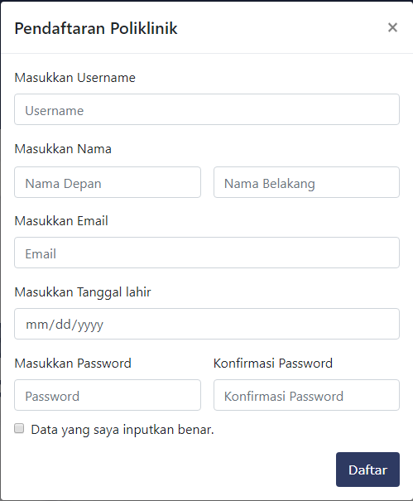

Tabel 1 Pengujian Pendaftaran User
 | Kasus dan Hasil Uji (Data normal)
Data Masukan | Yang diharapkan | Pengamatan | Kesimpulan
Username : ghalistan  Nama depan : Gagah  Nama Belakang : Ghalistan  Email : gghalistan@gmail.com  Tanggal Lahir : 09/12/1998  Password : asd | Form menampilkan data user baru untuk user | Dapat melakukan | Berhasil
Klik tombol simpan | Data tersimpan di database pada user_data | Data pengisian user | Berhasil
Melakukan klik kolom centang pada Data yang saya inputkan benar | User dapat melakukan register | Dapat melakukan register | Berhasil

 | Kasus dan Hasil Uji (Data salah)
Data Masukan | Yang diharapkan | Pengamatan | Kesimpulan
Username : ghalistan  Nama depan : Gagah  Nama Belakang : Ghalistan  Email : gghalistan@gmail.com  Tanggal Lahir : 09/12/1998  Password : asd | Muncul pop up tidak dapat melakukan registrasi karena data sudah digunakan | Tidak muncul pop up | Gagal

Pengujian DUPL-02 Login User
Melakukan pengecekan pada bagian Login untuk user

2.7.2.1 Pengujian DUPL-02_01 Login User

Tabel 1 Pengujian Login User
 | Kasus dan Hasil Uji (Data normal)
Data Masukan | Yang diharapkan | Pengamatan | Kesimpulan
User ID:Ghalistan  password: asd | User berhasil melakukan login dan masuk ke halaman awal | Dapat melakukan  Login | Berhasil

 | Kasus dan Hasil Uji (Data salah)
Data Masukan | Yang diharapkan | Pengamatan | Kesimpulan
User ID:Ghalistan  password: 1234 | Menampilkan Pop Username/Password salah | Penginputan data-data user yang salah | Berhasil

Pengujian DUPL-03 Pendaftaran Poliklinik
Melakukan pengecekan pada halaman Pendaftaran Poliklinik pada user yang akan melakukan registrasi berobat ke Poliklinik yang diinginkan

2.7.3.1 Pengujian DUPL-03_01 Pendaftaran Poliklinik
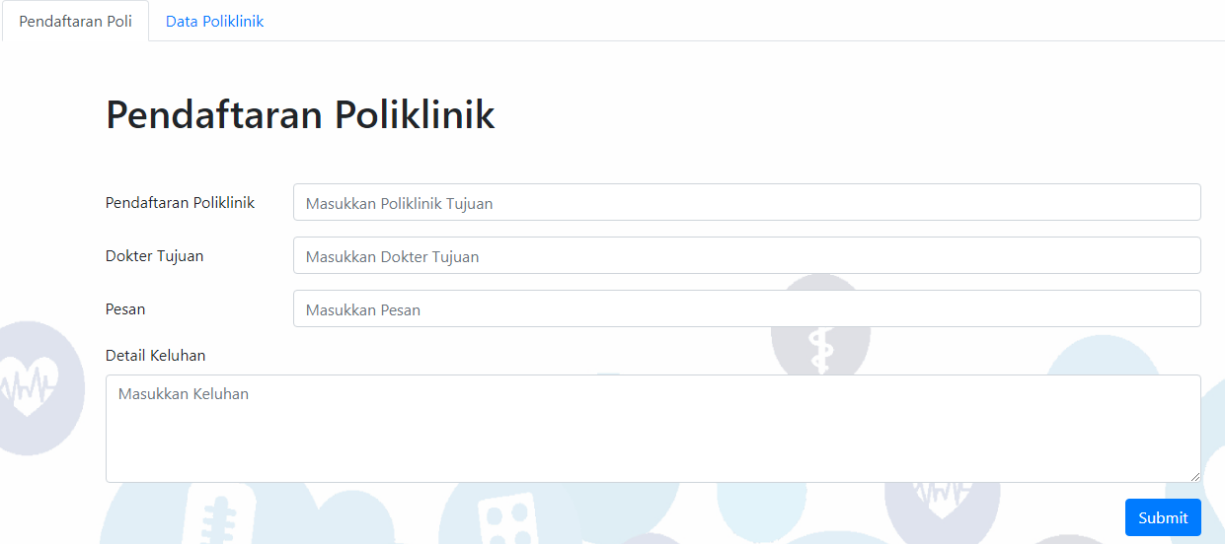
Tabel 1 Pengujian Pendaftaran Poliklinik
 | Kasus dan Hasil Uji (Data normal)
Data Masukan | Yang diharapkan | Pengamatan | Kesimpulan
Pendaftaran Poliklinik : Poli Gigi  Dokter Tujuan : Drg. Fatahillah Ardhi  Pesan : Sakit gigi  Detail Keluhan : Sakit gigi setiap 5 menit | User berhasil melakukan pednfataran ke poliklinik | Dapat melakukan  pendaftaran | Berhasil

 | Kasus dan Hasil Uji (Data salah)
Data Masukan | Yang diharapkan | Pengamatan | Kesimpulan
Semua data null | Menampilkan Pop bahwa data yang di inputkan tidak ada | Penginputan data-data inputan kosong | Berhasil

Pengujian DUPL-04 Edit Profile
Melakukan pengecekan pada halaman Edit profile pada user yang akan melakukan edit profilenya

2.7.3.1 Pengujian DUPL-04_01 Edit Profile
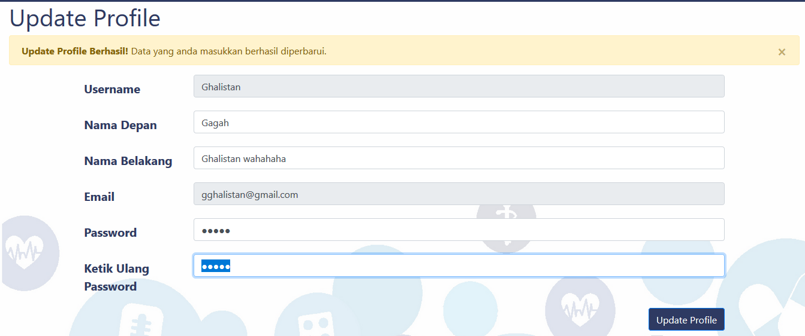
Tabel 1 Pengujian Edit Profile
 | Kasus dan Hasil Uji (Data normal)
Data Masukan | Yang diharapkan | Pengamatan | Kesimpulan
Nama Depan : Gagah  Nama Belakang : Ghalistan wahahaha  Password : ayeeee | User berhasil melakukan  Pembaharuan data user | Dapat melakukan  pembaharuan | Berhasil

 | Kasus dan Hasil Uji (Data salah)
Data Masukan | Yang diharapkan | Pengamatan | Kesimpulan
Semua data null | Menampilkan Pop bahwa data yang di inputkan tidak ada | Penginputan data-data inputan kosong | Berhasil

Kesimpulan Pengujian
(Berisi laporan dari pengujian yang telah dilakukan, dengan menyampaikan informasi status dari setiap fungsional yang diuji apakah telah berhasil/tidak)
Kelas Uji | Butir Uji | Kesimpulan pengujian
Registrasi User | Form menampilkan data user baru untuk user (kasus Uji : Data Normal) | Berhasil
Registrasi User | Data tersimpan di database pada user_data (kasus Uji : Data Normal) | Berhasil
Registrasi User | User dapat melakukan register (kasus Uji : Data Normal) | Berhasil
Registrasi User | Muncul tulisan, tidak dapat melakukan registrasi karena data telah digunakan (kasus Uji : Data Salah) | Berhasil
Login User | User berhasil melakukan login dan masuk ke halaman awal (kasus Uji : Data Normal) | Berhasil
Login User | Menampilkan Pop bahwa data yang di inputkan tidak ada (kasus Uji : Data Salah) | Berhasil
Pendaftaran Poliklinik | User berhasil melakukan pednfataran ke poliklinik (kasus Uji : Data Normal) | Berhasil
Pendaftaran Poliklinik | Menampilkan Pop bahwa data yang di inputkan tidak ada (kasus Uji : Data Salah) | Berhasil
Edit Profile | User berhasil melakukan  Pembaharuan data user (kasus Uji : Data Normal) | Berhasil
Edit Profile | Menampilkan Pop bahwa data yang di inputkan tidak ada (kasus Uji : Data Salah) | Berhasil

Lampiran
(lampiran berisi capture dari interface perangkat lunak yang memperlihatkan hasil pengujian)
